

**QUALIDADE DE SOFTWARE**

Daniel Augusto Reimão melo

Análise de Qualidade

Smartphone Xiaomi readmi note 11

Cametá-PA

2022

# RESUMO

Projeto voltado para analisar e especificar todos detalhes de qualidades e melhorias do produto Smartfone e assim poder identificar possíveis Melhorias, afim de entregar um produto com mais qualidade.

# SUMÁRIO

1. RESUMO 2

2. SUMÁRIO 3

3. INTRODUÇÃO 4

4. O PROJETO 5

4.1 Detalhes do produto ou serviço 5

4.2 Tabela de Análise 5

4.3 Relatório 6

4.4 Evidências 7

4.5 Onde encontrar 8

5. CONCLUSÃO 8

6. REFERÊNCIAS BIBLIOGRÁFICAS 8

# INTRODUÇÃO

Nesse projeto voltado para analise do Produto smartphone Xiaomi Readmi note 11 iremos analisar.

° Qualidade de vida útil do aparelho

° Análise sobre durabilidade da bateria

° Qualidade de imagem LCD

° Qualidade no material do aparelho

° Nível de aquecimento do produto

° Interação do sistema operacional com o usuário final

Com a análise completa, identificamos pontos positivos e negativos, afim de entregar um relatório para obter sempre o melhor produto.

# O PROJETO

## Detalhes do produto ou serviço

|  |  |
| --- | --- |
| **Nome do produto ou serviço:** | **Readmi Note 11** |
| **Fabricante:** | **Xiaomi Brasil** |
| **Tempo de uso:** | 3 meses |
| **Outros detalhes relevantes sobre o produto:** | **Produto na cor: preto**  **Dual Sim:Lte 4g**  **Memória: 128gb + 4Gb RAM**  **Processador:8 core:2.2 ghz**  **Chipset: Snapdagon 680**  **Display:**  **Tipo:AMOLED**  **Tamanho:6,43**  **Sistema operacional: Android 11**  **Bateria: 5000 MAh** |

## Tabela de Análise

|  |  |  |
| --- | --- | --- |
| **Característica** | **Sua percepção** | **Referência da evidência [caso tenha]** |
| **Usabilidade:** | [Produto com as qualidade certas para uso continuo, sem aquecimento, processos rápidos] |  |
| **Matéria prima:** | [Material de bom acabamento, mais com falta de foco em parte essenciais na pegada do aparelho sendo um produto de fácil deslize na mão, passando insegurança ao manusear sem proteção como capas específicas para o produto] |  |
| **Performance:** | [ponto positivo em relação ao processamento e usabilidade em redes socias, excelente processamento sem travamentos, Bateria com tempo de uso de longa duração passando das 24 horas com uso moderado, com o uso das câmeras foi nítido das funções sem aquecimento do aparelho e sem a drenagem rápida da bateria, sendo o ponto forte na análise do produto.  Carregamento com excelente rapidez sem o aquecimento do produto.] |  |
| **Design:** | [Com design bem moderno, com excelente acabamento e voltado para uma performance no auto falante, deixando o produto com excelente qualidade de som.] | Ex. Imagem 1 |
| **[Ponto à Melhorar]** | **Como ponto a melhorar, seria adicionar o fone de ouvido a embalagem do produto, pois aparelho vem com acesso ao fone,** |  |

## Relatório

Com base na minha experiência pessoal de uso, percebi muita qualidade no material do aparelho, excelente durabilidade da bateria com uso moderado e intenso com vários processos ao mesmo temo, com um processador com mais potência foi notável que não obtive nenhum erro de travamento, e adicionando as qualidades da Câmera frontal e as câmeras traseira com excelente qualidade. Um produto com excelentes pontos positivos.

## Evidências

Exemplo de destaques do produto:

Print:

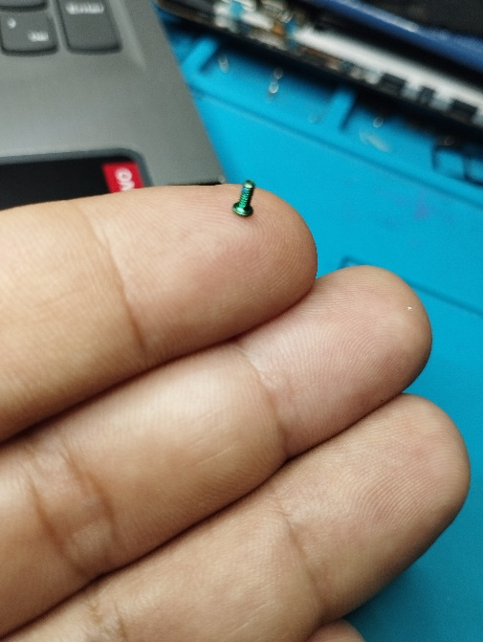  
Demonstração de qualidade de Imagem da Câmera traseira

`

Produto: Foto ilustração Xiaomi Readmi Note 11

## Onde encontrar

O produto pode ser encontrado neste link: <https://www.amazon.com.br/REDMI-NOTE-11-GRAPHITE-128GB/dp/B09QSCYRYH>.

# CONCLUSÃO

Com base nesse trabalho, tive uma boa experiencia sobre a analise e o senso crítico em poder avaliar e repassar minhas impressões positivas e negativas, sendo bastante útil nessa visão profissional, aprendi bastante com esse trabalho.

# REFERÊNCIAS BIBLIOGRÁFICAS

Seguir regras ABNT